EL ARTE EN LA ALTA EDAD MEDIA. OCCIDENTE CRISTIANO

La Edad Media es un periodo de tiempo muy amplio, del siglo V al siglo XV, lo cual supone mil años y por lo tanto el arte medieval es muy variado, según el momento y el lugar. El arte de la Alta Edad Media (del siglo V al siglo X) fue especialmente diverso ya que todavía no hay una cultura europea uniforme.

El arte de la Alta Edad Media va a recoger varias tradiciones:
- La herencia del Mundo Clásico, especialmente el mundo romano (bóvedas, arcos, los órdenes clásicos de las columnas, el mosaico…)
- Las aportaciones del cristianismo (toda la simbología propia de la religión y la importancia de la iglesia como edificio principal)
- La tradición artística de los diversos pueblos bárbaros invasores tales como los visigodos en el caso de la península Ibérica o, posteriormente, los árabes; los carolingios en centroeuropa o los vikingos en el norte (la ornamentación de objetos de metal como broches y hebillas, espadas… ya que eran pueblos nómadas y estos objetos podían ser fácilmente transportados)

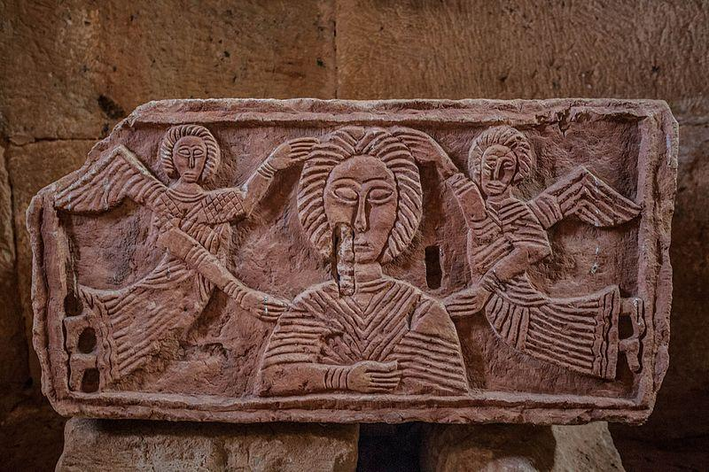

Relieve en Santa María (Quintanilla de las Viñas) Fuente: Wikipedia

La mezcla de estas diversas tradiciones dio lugar a un arte diverso pero con algunas características comunes:

- No existen grandes obras arquitectónicas al estilo del Imperio Romano ya que éste en Occidente había desaparecido (no así en Oriente con Bizancio) por lo que no hay una autoridad pública con suficiente poder para realizar estas grandes obras. En general, son obras mucho más modestas.
- Predominio del arte religioso sobre el civil ya que la mentalidad del momento hacía que todo se interpretara a través de los ojos de la religión y las Sagradas Escrituras. La iglesia y el monasterio van a ser la manifestación artística por antonomasia.
- Importancia de la orfebrería o piezas talladas con metales valiosos (plata u oro) y adornadas con piedras preciosas.
- La simplificación de las formas, dando prioridad a la idea que se expresa y descuidando los aspectos formales. Así, hallamos obras escultóricas con proporciones irreales e infantilismo en la ejecución, o, en pintura (por ejemplo en las ilustraciones de los manuscritos o miniaturas) percibimos los mismos rasgos así como las figuras son planas, sin profundidad.

LA FUNCIÓN DEL ARTE

La sociedad iletrada de la Alta Edad Media necesitaba una manera de expresar o dar a conocer las ideas al gran público y halló en el arte un medio propicio. El arte en esta época tenía una función muy clara y diferente al arte de hoy día porque actualmente es frecuente realizar obras de arte simplemente con una función estética:

- Alabar a Dios y los santos en toda su grandeza. Por lo tanto, las obras de arte en esta época fueron específicamente religiosas y realizadas con los mejores materiales de los que se podía disponer. Aunque la comunidad no tuviera muchos recursos, era normal y justo dedicar la mayor parte de los esfuerzos en realizar obras de arte religiosas.
- Enseñar al pueblo los dogmas y hechos que aparecen en las Sagradas Escrituras.
- Ser una manifestación del poder religioso (la Iglesia) y también del poder político (emperadores, reyes, y las mismas instituciones eclesiásticas).

ARTE DE PUEBLOS BÁRBAROS

Pueblos como los ostrogodos, los godos, los anglos, sajones, francos... aportan conocimientos a la fabricación de objetos fácilmente transportables, sean de lujo o utilitarios, destacando la orfebrería o trabajo de piezas de metal (broches, fíbulas, coronas, pendientes, etc).

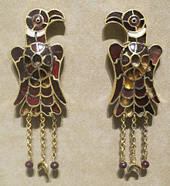
Pendiente ostrogodos. Wikipedia

Por su continuo nomadismo la arquitectura no es monumental, aportando principalemente construcciones de madera y asimilando las construcciones romanas.

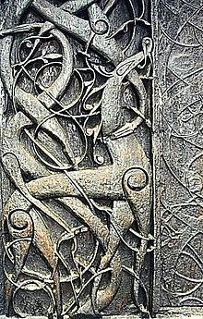
Portal vikingo de la iglesia de madera de Urnes (Luster, Noruega). Wikipedia

EL ARTE EN LA PENÍNSULA IBÉRICA

En la Península Ibérica convivieron diferentes culturas durante la Alta Edad Media. En este apartado vamos a conocer el arte que realizaron los pueblos cristianos.

ARTE VISIGODO

Los visigodos eran un pueblo bárbaro habían vivido mucho tiempo en la frontera del Imperio Romano por lo que asimilaron bastantes tradiciones del mundo clásico. En el siglo VI, Toledo se convierte en capital del Reino Visigodo.

Las iglesias son de planta basilical (San Juan de Baños), copiando edificios romanos, o cruciforme (San Pedro de la Nave, de cruz griega). Los capiteles son toscas imitaciones de los clásicos e incorporan el cimacio de tradición bizantina (que en el siglo VI poseían el sureste peninsular) Aportan el arco de herradura que será posteriormente asimilado por los árabes, la cubierta en el interior suele ser de bóveda de medio cañón y las iglesias tienen pocas aperturas, escasez de vanos.
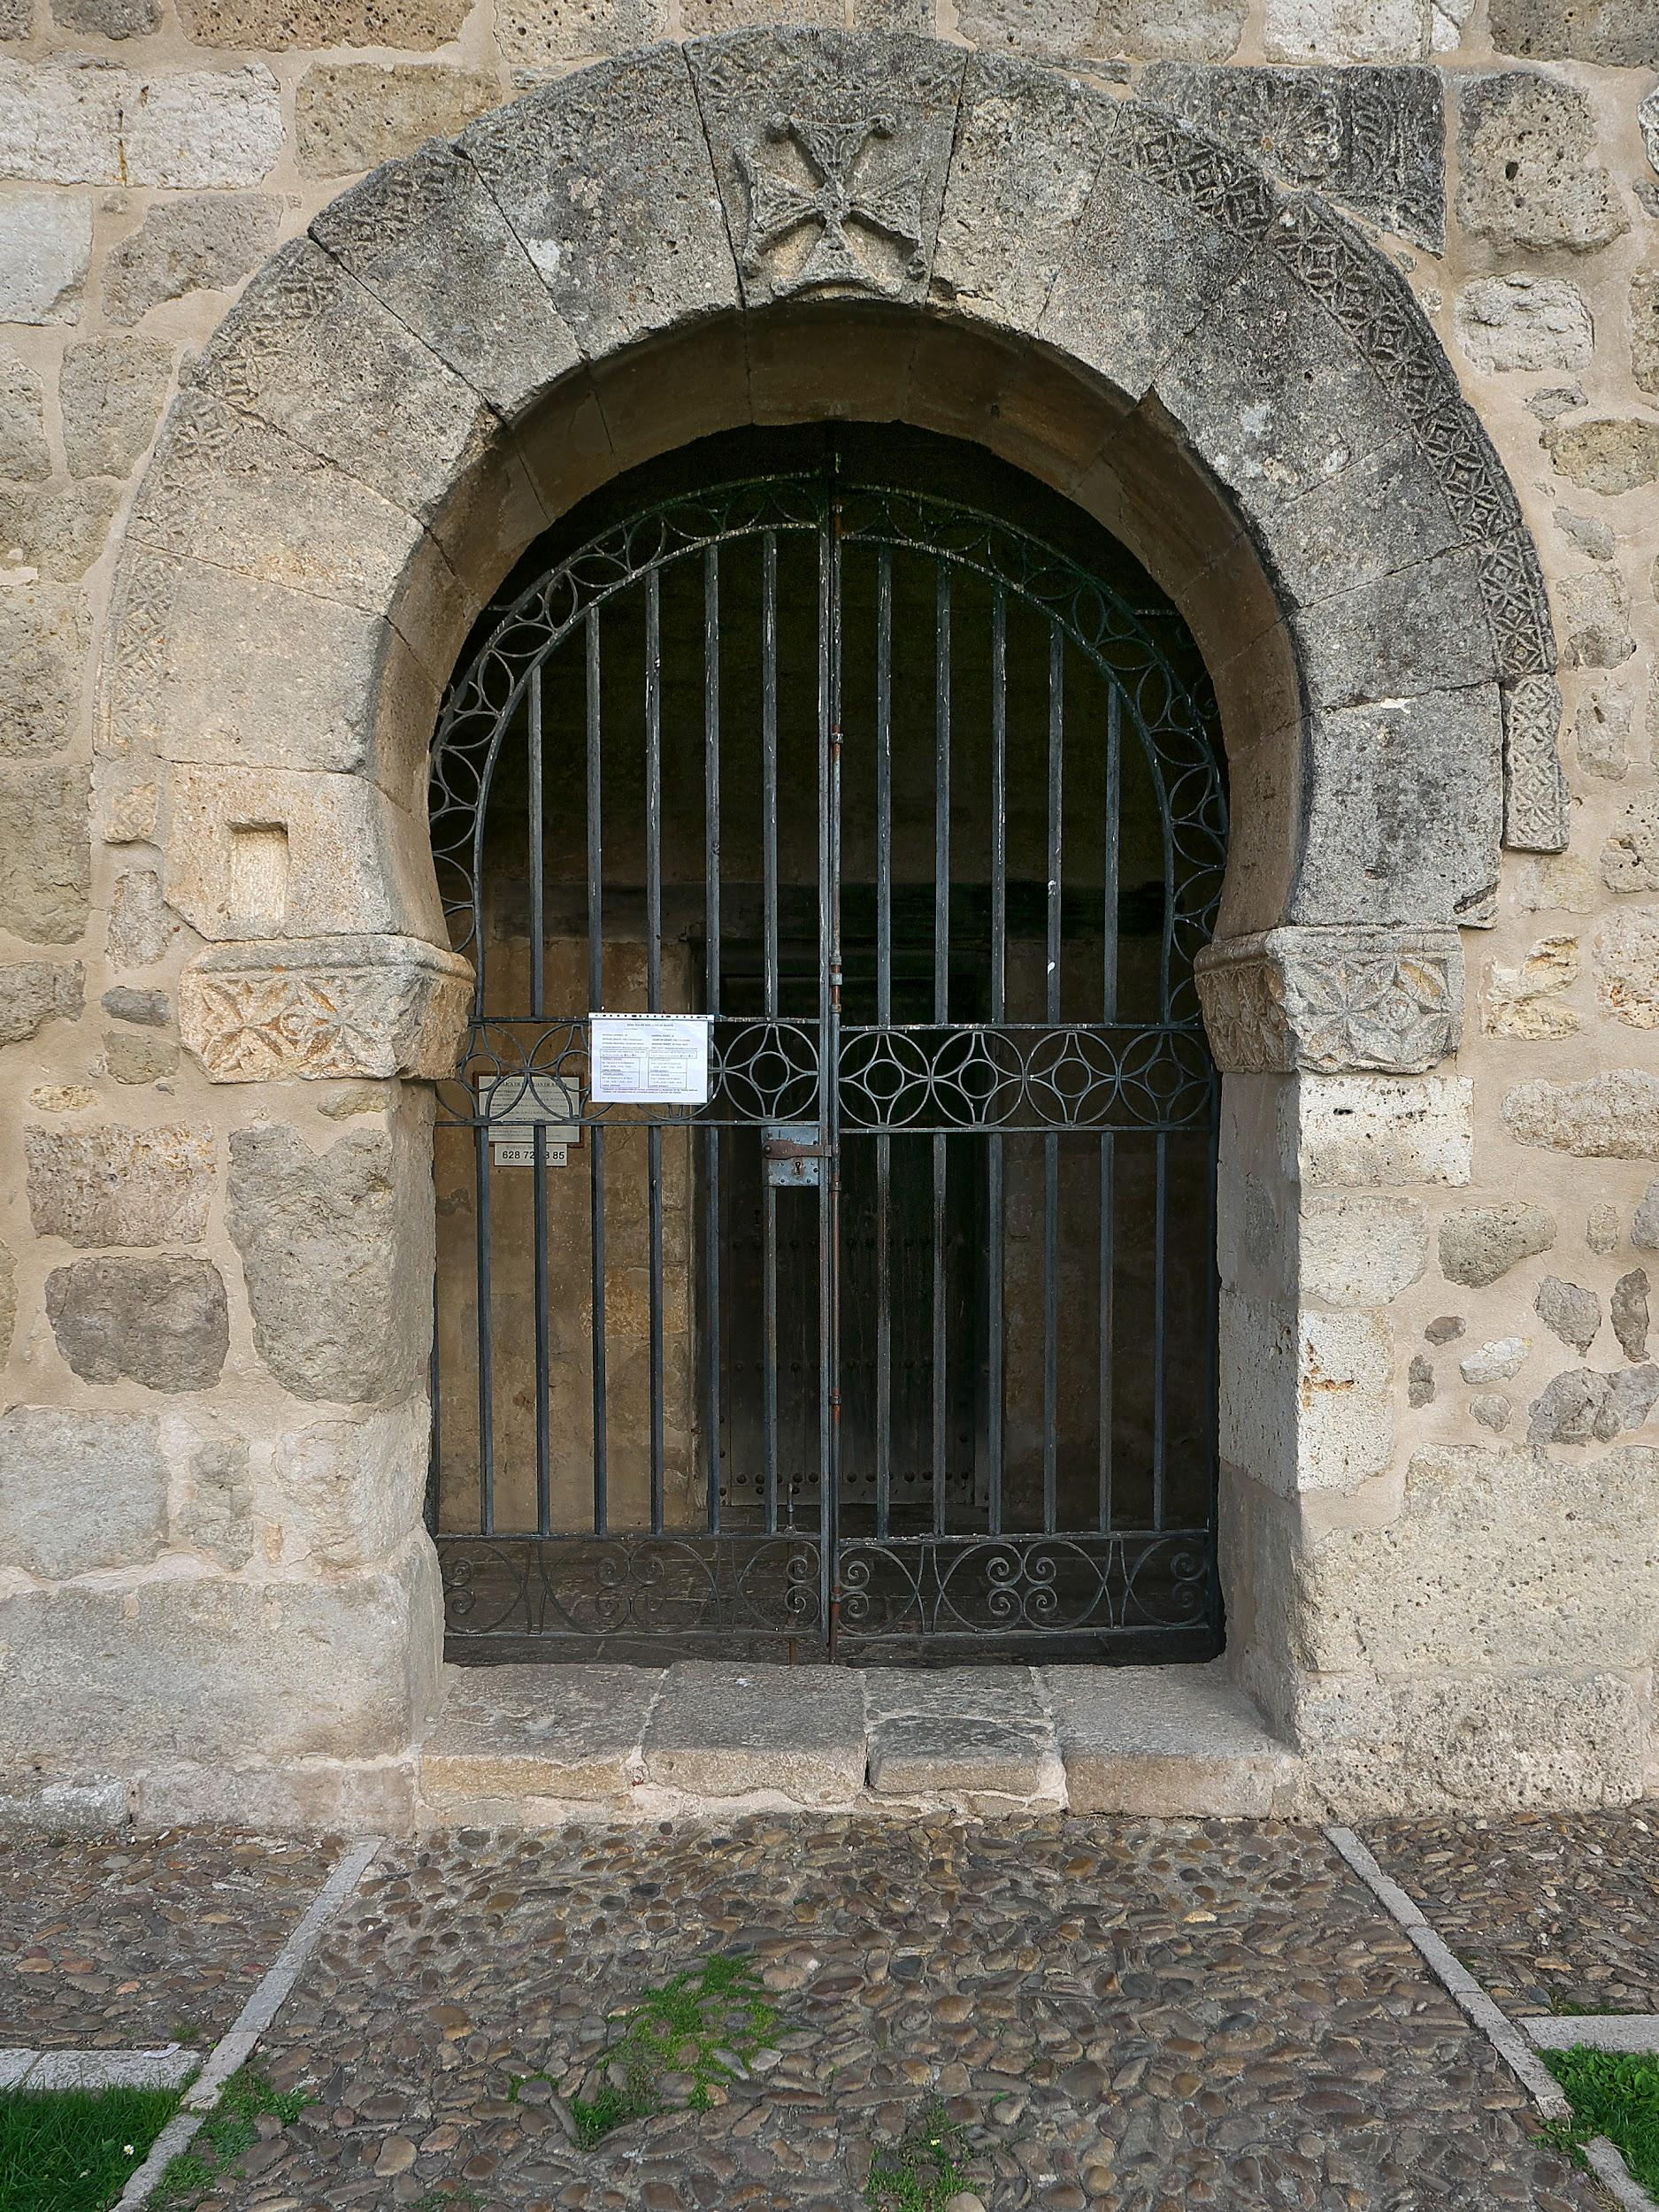
Arco de herradura. Puerta de acceso en San Juan de Baños. Fuente: Wikipedia.
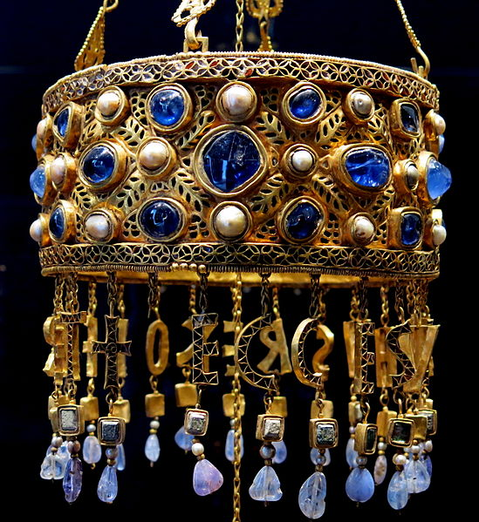
Corona visigoda de Recesvinto. Fuente: Wikipedia

PRERROMÁNICO ASTURIANO

Se denomina arte prerrománico asturiano al arte anterior al siglo XI vinculado al Reino de Asturias, primer reino cristiano de la península tras la conquista musulmana en el 711. La iglesia va a ser el edificio principal junto con pequeños palacios, que demostraban la importancia de la religión frente al Islam y de la nobleza guerrera que inicia la expansión cristiana hacia el sur.

Las plantas de las iglesias son también basilicales, con escasos vanos y, como aportación original destaca el arco peraltado (arco de medio punto más elevado). Los muros son de mampostería, reforzados con sillarejos en las esquinas, por lo que esta pobreza de materiales se compensa con decoración (celosías, alfilez, medallones…) Como obra principal destaca Santa María del Naranco que fue en primer lugar palacio y luego iglesia, o la iglesia de San Miguel de Lillo.
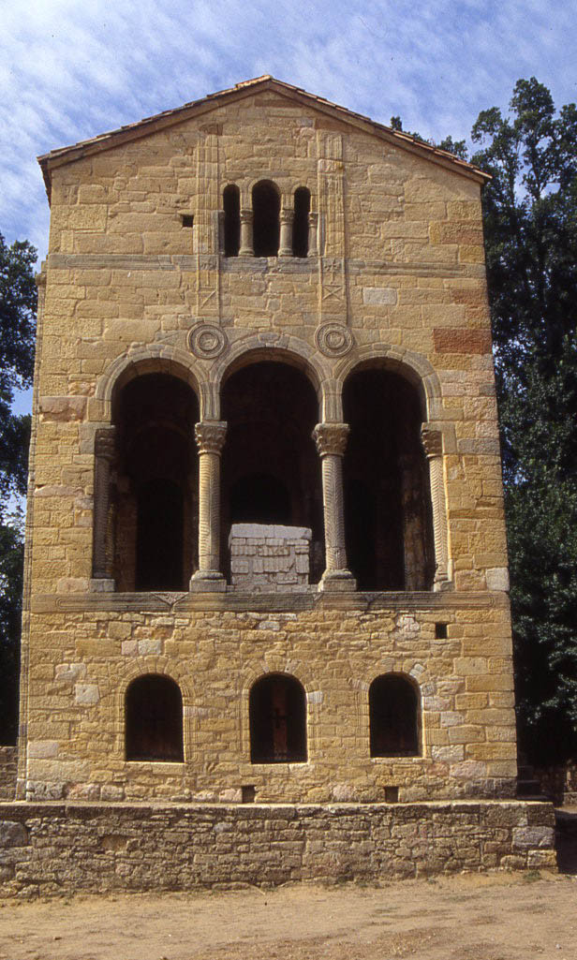
Fachada de Santa María del Naranco. Fuente: Wikipedia.

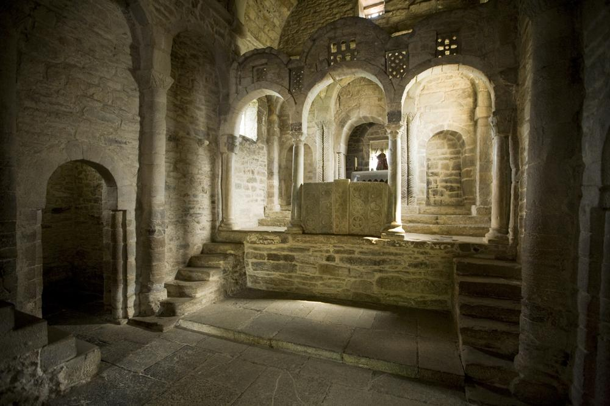
Interior de Santa Cristina de Lena. Fuente: Wikipedia.

MOZÁRABE O ARTE DE REPOBLACIÓN

El arte mozárabe es el desarrollado por los cristianos hispánicos que vivieron en territorio musulmán desde la invasión musulmana en el 711 hasta el siglo XI. Gracias a la tolerancia islámica, los mozárabes pudieron conservar su religión por lo que realizaron sus propias manifestaciones artísticas en territorio islámico, Al-Andalus, pero también emigraron a los Reinos Cristianos del norte por lo que el arte mozárabe se halla, realmente, extendido en toda la península, denominándose también “arte de repoblación”.

El arte mozárabe se influyó en parte del arte musulmán. Como aportaciones originales, destaca el arco de herradura, más cerrado que el visigodo, y enmarcado en un alfiz. Las bóvedas son más ricas que las visigodas, de nervios y gallonadas. Un ejemplo lo podemos ver en el monasterio de San Miguel de la Escalada.

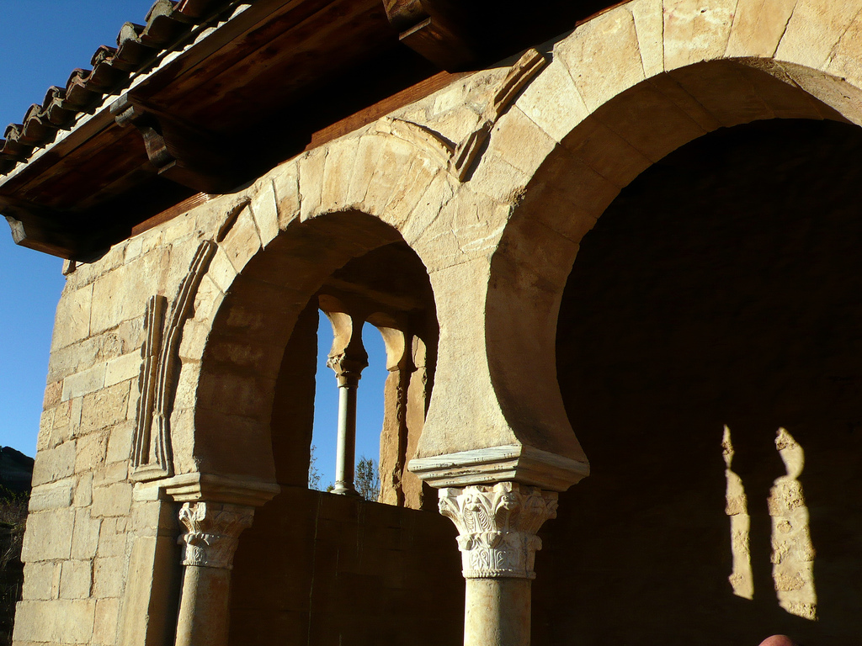

Arco de herradura en alfiz de San Miguel de la Escalada. Fuente: Wikipedia.

